Министерство образования и науки Российской Федерации

ФГБОУ ВО Ульяновский государственный технический университет

Кафедра «Вычислительная техника»

Лабораторная работа №3

«Графический пользовательский интерфейс»­

Выполнил студент

группы ИВТАПбд-11

Аронов В. В.

Ульяновск, 2022

**Задача:**

Выполнить реализацию вывода соответствующих заданию цифровых узоров. Реализовать задачу через вложенные циклы for. Программа должна выглядеть в виде окна, построенного с использованием библиотеки Swing (можно использовать WindowBuilder в Eclipse). Окно должно иметь поле для ввода размера фигуры, кнопку для ее отображения и поле, в котором выводится результат.  
Для программ применить требования Java Code Conventions.

**Особенности реализации**

Алгоритм работы (вложенные циклы):

**public** **void** actionPerformed(ActionEvent e) {

**int** i = 0; **int** C = 0;

**int** N = (**int**)spinner.getValue();

String result = "";

**while** (i < N-1) {

C = 0;

i++;

**while** (C < N) {

C++;

**if** (C < i) {

result += " ";

}

**else** {

result += C;

}

result += " ";

}

result += "\n";

}

i++;

**while** (i != 0) {

C = 0;

**while**(C < N) {

C++;

**if** (C < i) {

result += " ";

}

**else** {

result += C;

}

result += " ";;

}

result += "\n";;

i--;

}textArea.setText(result);

Создание пользовательского окна:

Spinner:

**final** JSpinner spinner = **new** JSpinner();

spinner.setBounds(622, 82, 30, 20);

frame.getContentPane().add(spinner);

Текстовое поле:

**final** JTextArea textArea = **new** JTextArea();

textArea.setFont(**new** Font("Courier New", Font.***PLAIN***, 14));

panel.add(textArea, BorderLayout.***CENTER***);

Кнопка:

JButton btnNewButton = **new** JButton("while");

btnNewButton.addActionListener(**new** ActionListener() {

Также запрещено менять размер окна:  


**Тестирование**

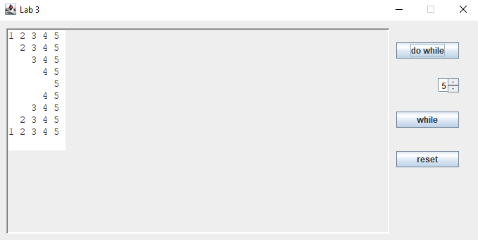

**Выводы о проделанной работе:**

Янаучился работать с Отрисовкой пользовательского окна в Java, также научился работать с WindowBuilder (ApplicationWindow).